Муниципальное общеобразовательное учреждение средняя общеобразовательная школа №4 г. Солнечногорска Московской области.

**Материал для проведения новогоднего огонька.**

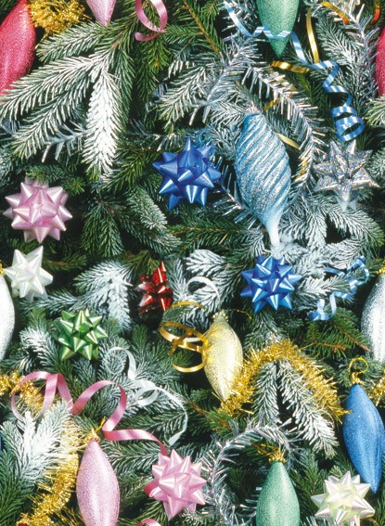

В конце каждого года, накануне Нового года в школе проходит Новогодняя дискотека. Перед дискотекой я предлагаю ученикам провести новогодний классный огонёк. Каково бы возраста не были ребята, 5 класс или 11 класс, они всегда с интересом откликаются на такое предложение. Обязательно заранее украшаем по-новогоднему класс: наряжаем ёлку, украшаем окна и стены. Расставляем по-другому столы и стулья так, чтобы получился один большой стол. На новогодний огонёк каждый из ребят должен принести чашку, блюдце, бутылку любимого лимонада. А затем распределяем, кто должен принести мандарины, бананы, конфеты, пирожные, печенье, пряники. Ребята приходят заранее, чтобы вместе украсить новогодний стол.

Новогодний огонёк начинается с поздравления и пожеланий. Можно это провести с помощью совместного составления новогоднего поздравления. Можно начать со слов: « Ребята, к нам пришла новогодняя телеграмма, но в ней пропущены слова. Назовите, пожалуйста, 14 прилагательных на новогоднюю тему». 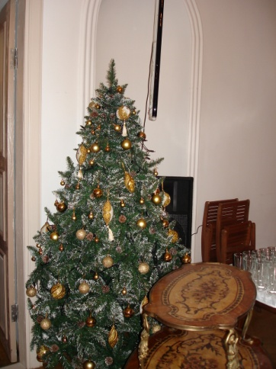

|  |
| --- |
| *1) ……Дедушка Мороз!*  *2) Все…. дети с нетерпением ожидают твоего прихода.*  *3) Новый Год – это самый … праздник в году.*  *4) Мы с …настроением будем петь для тебя…песни, танцевать…танцы.*  *5) Наконец-то наступит … Новый Год!*  *6) Как не хочется говорить об …учёбе.*  *7) Но мы обещаем, что будем учиться … и получать только … оценки.*  *8) Так что открывай поскорее свой … мешок и вручай нам … подарки.*  *9) С уважением к тебе, … девочки и … мальчики.* |

Затем ребятам можно предложить сесть за стол, покушать. Ребята приносят на огонёк много дисков. Таким образом, можно организовать музыкальное сопровождение. Пока ребята за столом можно им предложить вытянуть карточки на красивом подносе. На внутренней

стороне карточки- рисунки - это то, что ожидает в новом году:

книга - знания,

1 копейка – деньги,

ключ – новая квартира,

солнце – успех,

письмо – известия,

машина – купите машину,

лицо человека – новое знакомство,

стрела – достижение цели,

часы – перемены в жизни,

дорога – поездка,

подарок – сюрприз.

Это интересно и ребятам, и присутствующим на огоньке родителям учеников.

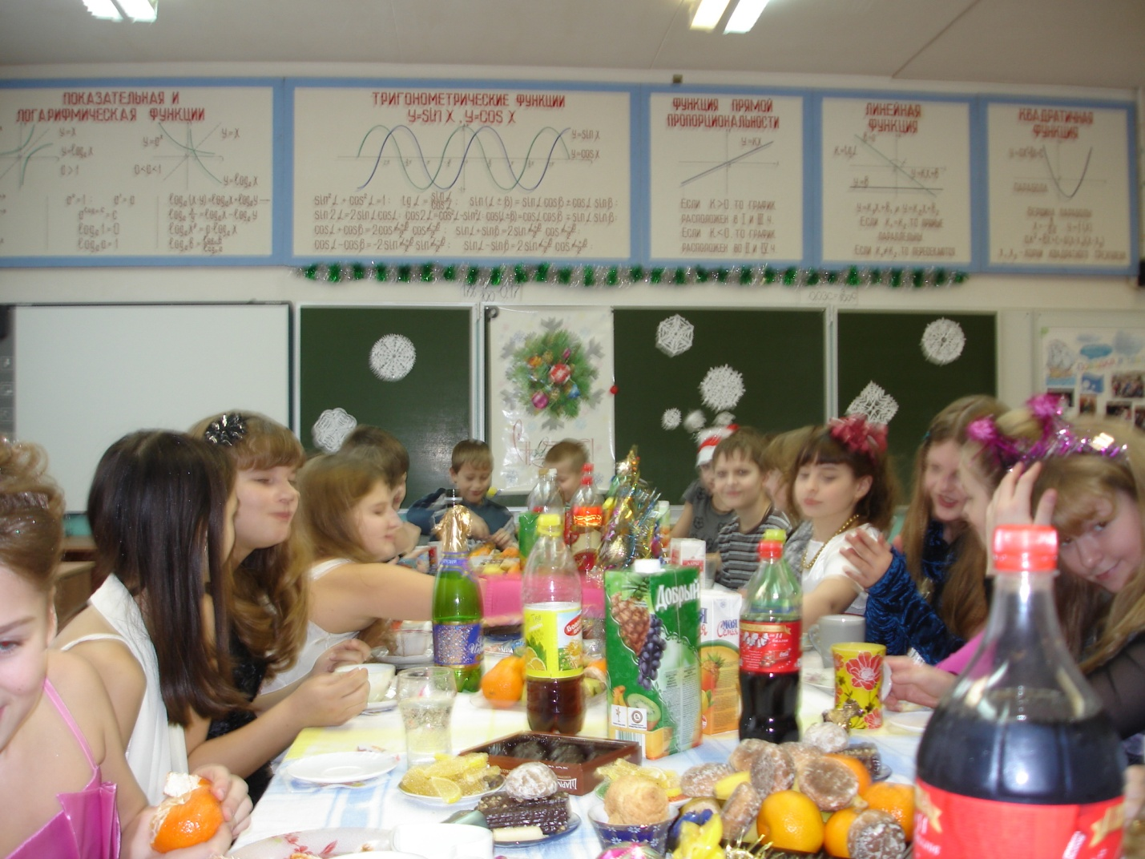

Интересная история за новогодним столом. Настоящий салат Оливье.

Любимый россиянами салат оливье с картошечкой и мелко рубленной «докторской» во всём мире называют салатом русским. Авторство же настоящего оливье принадлежит французу Люсьену Оливье. В начале 60-х годов XIX века он держал в Москве у Трубной площади ресторан с настоящей парижской кухней. Салат стал главной приманкой для посетителей. Его рецепт был тайной, которую Оливье унёс с собой в могилу. После недолгого забвения рецепт был восстановлен в 1904 году по памяти одного из гурманов- завсегдатаев ресторации. Итак, Оливье брал мясо двух отварных рябчиков, один телячий язык, добавлял около 100 грамм чёрной паюсной икры, 200 грамм свежего салата плюс 25 отварных раков, полбанки очень мелких маринованных огурчиков и полбанки сои. Далее месье крошил два свежих огурца, всыпал 100 грамм каперсов (колючая овощная культура, у которой маринуют цветочные почки) и, наконец, мелко рубил пять штук яиц, сваренных вкрутую. Заправляли весь этот изыск соусом провансаль, который должен был быть приготовлен на французском уксусе, двух яйцах и фунте ( 400 грамм) прованского оливкового масла. Салат оливье в нынешнем виде возник в 60-е годы XX века как торжество смекалки русских домохозяек. Делается он так: 200 грамм варёной курицы или колбасы, 3 яйца, пара маринованных огурцов, луковица и горошек по вкусу. Всё мелко крошится и заливается майонезом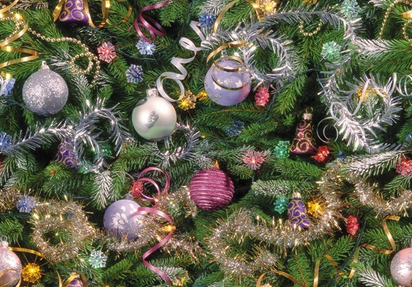.

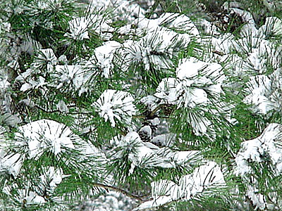 Можно поинтересоваться, как готовят этот салат у каждого дома. Можно поинтересоваться, какие традиционные блюда готовят к Новому году в каждой семье. Вот так можно побеседовать, пообщаться за столом. А дальше конкурсы. Это самая интересная и весёлая часть огонька, где у ребят есть возможность проявить и показать себя. Пока ребята за столом опять можно им предложить вытянуть карточки на красивом подносе. На внутренней стороне карточки- рисунки. Это треугольники, квадраты, прямоугольники, звёзды, круги и т.д. Количество фигур каждого вида – это количество участников конкурса. Каждая фигура – это определённый конкурс.

**Театральный конкурс.**

Конкурсантам выдаются карточки с заданиями, которое они выполняют, а все остальные должны догадаться, что изображают участники конкурса. Итак, необходимо изобразить серпантин, снежинку, сосульку, снегурочку, фейерверк, Санта Клауса, снег, гостей, маску, мороз, коробку конфет, подарок, гирлянду, ёлочку, хоровод, новогоднюю игрушку, мешок с подарками, свечу, танцы, торт, 12 часов ночи, маскарад, бусы на ёлке, Деда Мороза.

**Конкурс.**

Засунуть смятые газеты в бутылки из-под воды, кто быстрее.

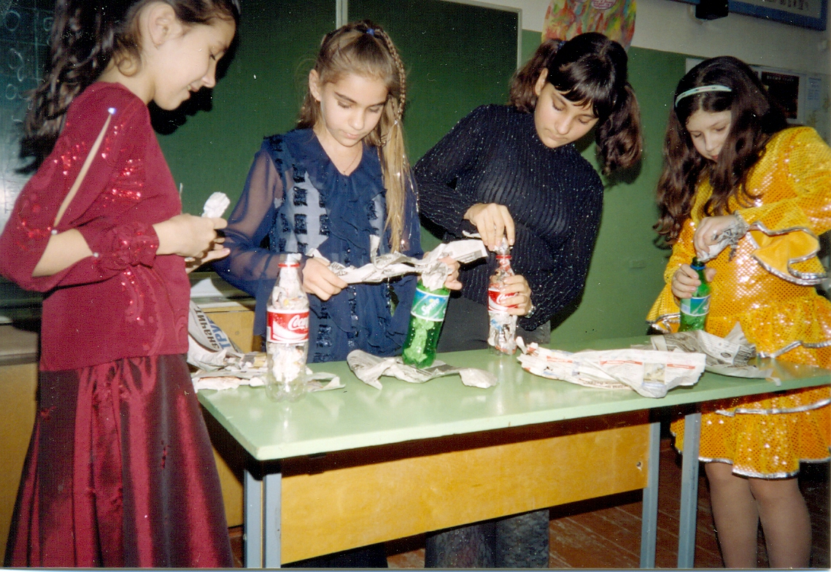

**Болото.**

Играющим выдаётся по две картонки. Задача – по этим картонкам – «кочкам», передвигаясь с одной на другую, как можно быстрее перебраться через «болото».

**Верная рука.**

Взять правой рукой газету за уголок и по команде быстро собрать всю газету в кулак. Кто быстрее - победил.

**Гусеница.**

Участники выстраиваются паровозиком и, держа друг друга за талии, садятся на корточки. Ребята изображают гусеницу и должны показать как: гусеница спит, потягивается, пытается встать. Встаёт, умывается, делает зарядку, находит еду, ест, уходит, танцуя. При этом хвостик постоянно мешает голове делать свои дела (вредный хвостик).

**Кто самый ловкий.**

Расставить фигурки на полу. Все ходят по кругу под музыку. Как только прекратится музыка, участники конкурса должны схватить фигурку. Кому не досталось, тот выходит из игры. Количество фигурок уменьшается каждый раз на одну.

**Верёвочка.**

Два стула ставятся спинками друг к другу, под ними продёргивается верёвочка. По команде ведущего два участника ходят вокруг своих стульев. По команде садятся на свой стул и выдёргивают из-под него верёвочку. Игра проводится до трёх раз. Выигрывает тот, кто побеждает дважды.

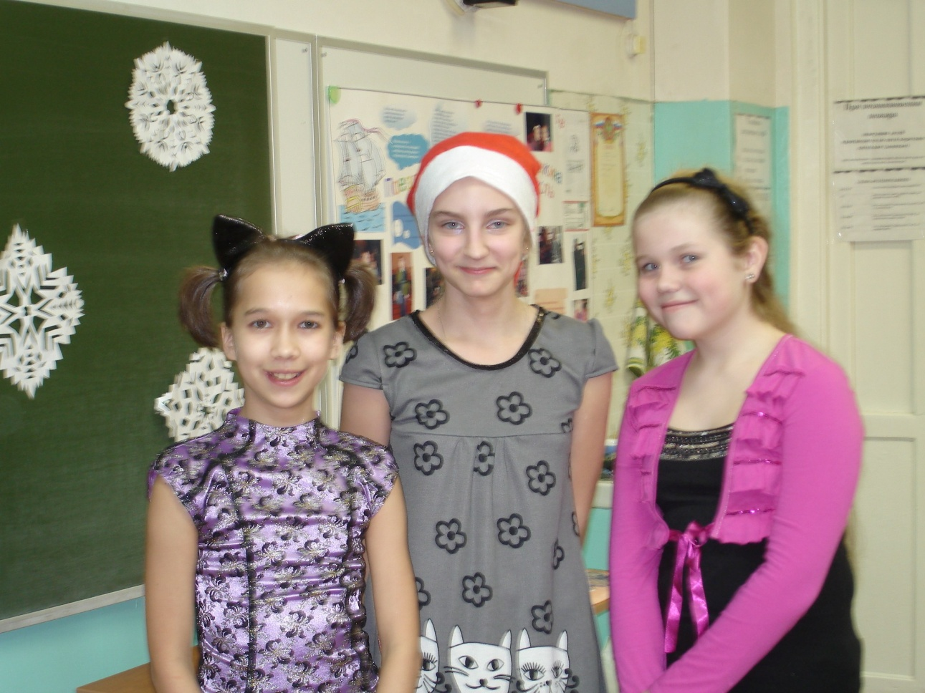

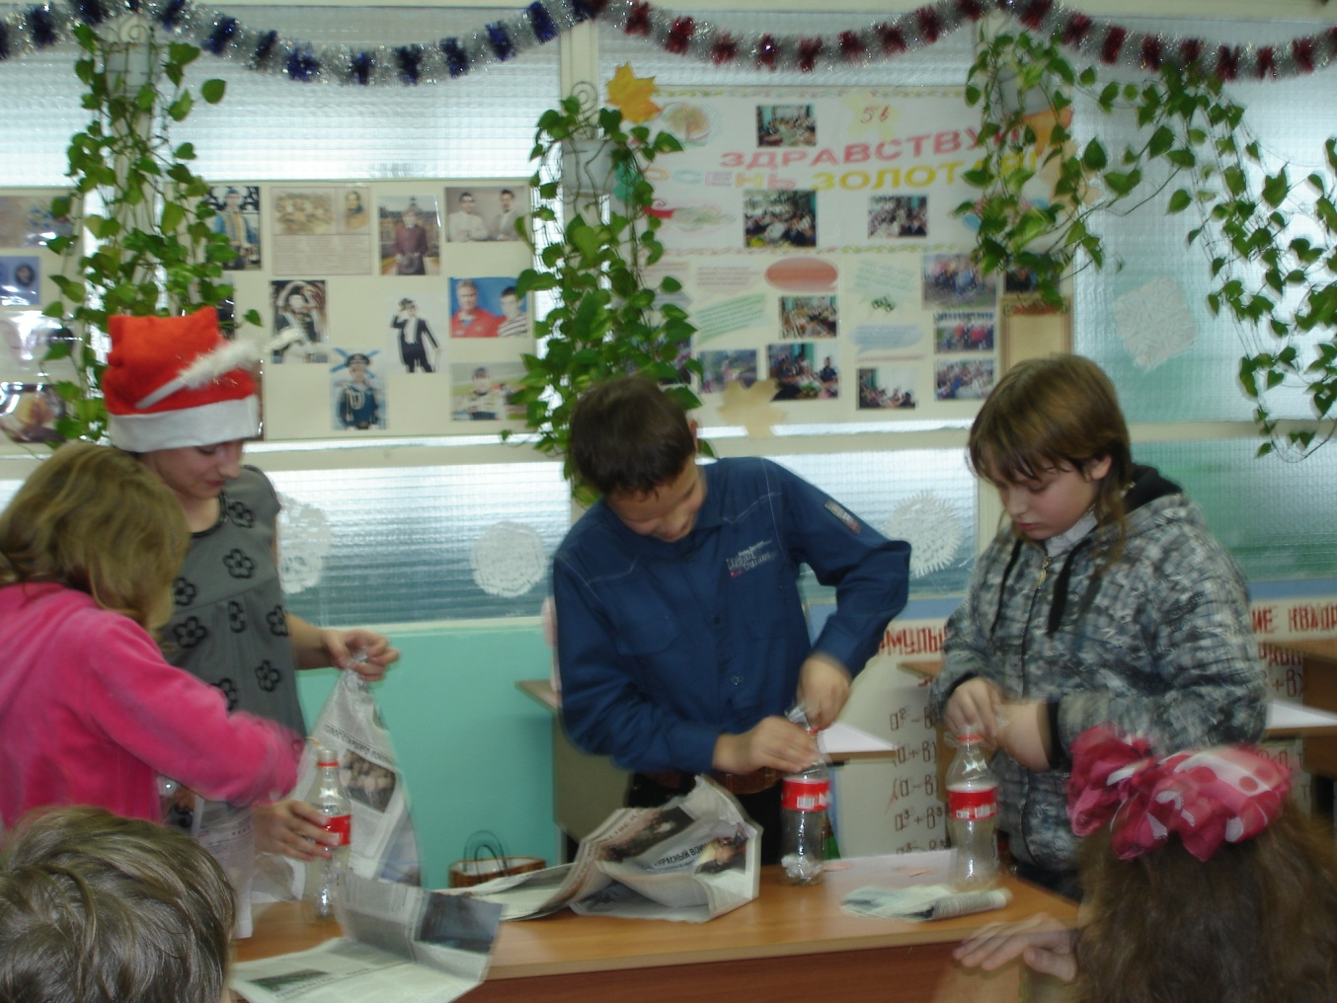

**Раздавить шарик соперника.**

Двум человекам даётся по одному надувному шарику, который они привязывают к левой ноге. Правой же ногой надо раздавить шарик соперника.

**Градусник.**

Без помощи рук две команды на скорость передают бутафорский градусник так, чтобы он обязательно находился под левой рукой.

**Самый внимательный.**

Играют 3 человека. Ведущий читает текст: «Расскажу я вам рассказ в полтора десятка фраз. Лишь скажу я цифру 3, приз немедленно бери. Однажды щуку мы поймали, распотрошили, а внутри рыбёшек мелких увидали, и не одну, а целых семь. Когда стихи запомнить хочешь, их не зубри до поздней ночи. Возьми и на ночь повтори разок- другой, а лучше 10. Мечтает парень закалённый стать олимпийским чемпионом. Смотри, на старте не хитри, а жди команду: «Раз, два, марш!» Однажды поезд на вокзале мне 3 часа пришлось прождать».

**Конкурс «Прыг- скок»**

Участники конкурса становятся в одну линию. При слове ведущего «суша» все прыгают вперёд, при слове «вода»- назад. Конкурс проводится в быстром темпе. Вместо слова «вода» можно произносить другие слова. Например: море, река, залив, океан. Вместо слова «суша»- берег, земля, остров. Прыгающие невпопад выбывают, победителем становится последний игрок – самый внимательный.

**Конкурс «Составь слово».**

На доске написаны «странные» слова. В них надо переставить буквы таким образом, чтобы слово перестало быть странным.

Опле - поле.

Рванья – январь.

Лауци – улица.

Бадусь – судьба.

Клероза – зеркало.

**Отгадать ребусы.**

|  |
| --- |
| **7я** |

|  |
| --- |
| **40а** |

|  |
| --- |
| **В**  **ИГ** |

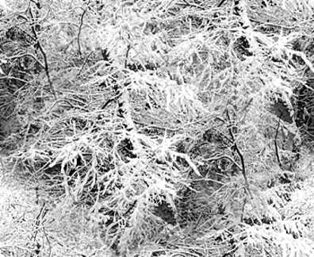

**со**

Ответы: семья, сорока, подвиг, сова.